

PRORAČUN ZA 2022. GODINU
Vodič za građane

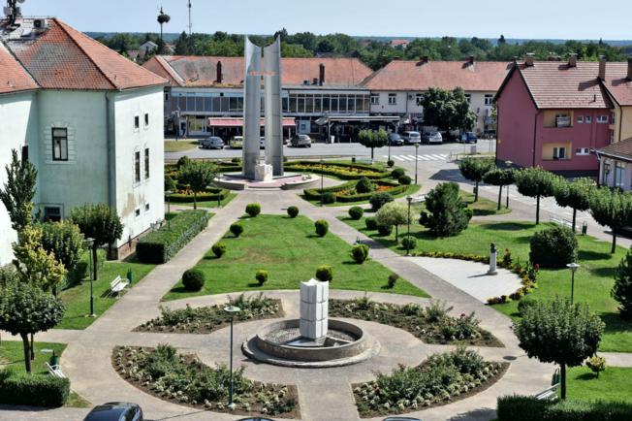

Otok, siječanj 2022. godine

OPĆENITO O PRORAČUNU

Proračun je jedan od najvažnijih dokumenata koji se donosi na razini jedinica lokalne i područne (regionalne) samouprave.
Proračun je temeljni financijsko-planski akt kojim se procjenjuju prihodi i primici te utvrđuju rashodi i izdaci jedinice lokalne i područne (regionalne) samouprave za jednu proračunsku godinu. Uz Proračun donose se i projekcije prihoda i primitaka te rashoda i izdataka za slijedeće dvije godine. Proračunska godina počinje 01. siječnja i traje do 31. prosinca i poklapa se s kalendarskom godinom.

Prilikom izrade Proračuna potrebno je voditi računa o određenim načelima. Načela proračuna su:

- načelo uravnoteženosti – znači da prihodi trebaju biti jednaki rashodima te da se smije koristiti samo onoliko sredstava koliko ih se može prikupiti;

- načelo jedne godine – znači da se proračun donosi za jednu godinu za koju se planiraju prihodi i rashodi, a osim toga potrebno je planirati i sredstva za pokriće obveza preuzetih u prethodnim godinama;

- načelo jedinstva i točnosti – znači da se svi prihodi i rashodi svih proračunskih i izvanproračunskih korisnika trebaju iskazivati po bruto načelu, svi njihovi rashodi trebaju se iskazivati po funkcijama i programima u visini utvrđenoj proračunom, a svi prijedlozi zakona, uredbi i akata koje donose Vlada i Sabor trebaju sadržavati procjenu njihovog učinka na proračun;

- načelo univerzalnosti – znači da prihodi i primici služe za podmirivanje svih rashoda i izdataka, osim ako zakonima i odlukama nije drugačije propisano (za financiranje određenih rashoda i izdataka koriste se namjenski prihodi i primici);

- načelo specifikacije – znači da svi prihodi trebaju biti raspoređeni po ekonomskoj klasifikaciji i iskazani prema izvorima, a rashodi prema proračunskim klasifikacijama te uravnoteženi s prihodima;

- načelo transparentnosti – znači da proračuni i svi uz njih vezani dokumenti trebaju biti dostupni javnosti, odnosno objavljeni u Narodnim novinama ili drugim službenim glasilima lokalnih jedinica;

- načelo dobrog financijskog upravljanja – znači da se proračunska sredstva trebaju koristiti ekonomično, učinkovito i djelotvorno.

Propis kojim su regulirana sva pitanja vezana uz Proračun je Zakon o proračunu (Narodne novine 87/08,136/12,15/15).

Proračun donosi predstavničko tijelo odnosno Gradsko vijeće. Prema Zakonu Proračun se mora donijeti najkasnije do kraja prosinca tekuće godine za iduću godinu, a prema prijedlogu kojega utvrđuje gradonačelnik i dostavlja predstavničkom tijelu do 15. studenog tekuće godine.
Ako se Proračun ne donese u roku nastupa privremeno financiranje, raspuštanje Gradskog vijeća te slijede prijevremeni izbori za Gradsko vijeće i gradonačelnika.

Proračun nije statičan akt već se sukladno Zakonu o proračunu može mijenjati tijekom proračunske godine. Ta izmjena se naziva rebalans Proračuna. Procedura izmjena/rebalansa Proračuna
identična je proceduri njegova donošenja. Izmjene Proračuna predlaže gradonačelnik, a donosi ga Gradsko vijeće.
Proračun se objavljuje u službenom glasilu Grada Otoka i na službenim Internet stranicama Grada Otoka, www.otok.hr

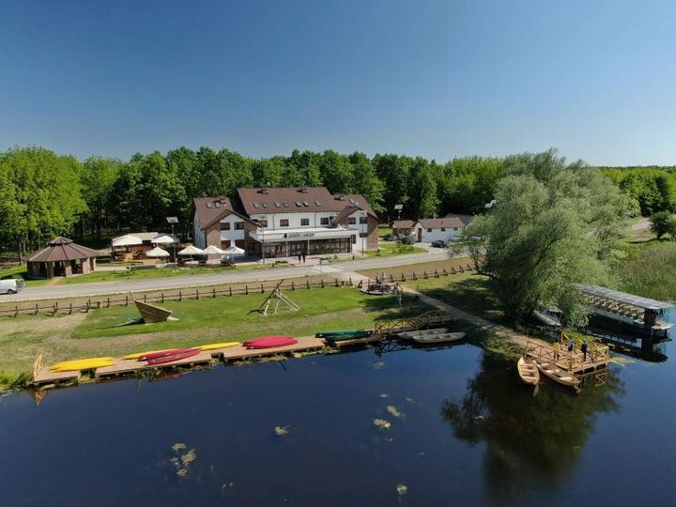

Bioekološko edukacijski centar”Virovi”

STRUKTURA PRORAČUNA

Proračun Grada Otoka sastoji se od tri dijela:
- Opći dio Proračuna - Račun prihoda i rashoda i Račun financiranja sastoji se od strukture prihoda i primitaka te rashoda i izdataka po vrstama;
- Posebni dio Proračuna - sastoji se od rashoda i izdataka raspoređenih po programima (aktivnostima i projektima) unutar razdjela/glava definiranih u skladu s organizacijskom klasifikacijom Proračuna;
- Plan razvojnih programa - sadrži ciljeve i prioritete razvoja Grada Otoka povezane s programskom i organizacijskom klasifikacijom proračuna.

Gradsko vijeće donosi Proračun za proračunsku godinu s projekcijama za sljedeće dvije godine i to na propisanoj razini ekonomske klasifikacije, odnosno na razini podskupine - trećoj razini za proračun, odnosno na razini skupine - drugoj razini za projekcije.

Proračunska klasifikacija - sustav prikazivanja proračunskih prihoda i rashoda po određenim kriterijima, a razlikuju se:
- organizacijska – sadrži povezane i međusobno usklađene cjeline proračuna i proračunskih korisnika koje odgovarajućim materijalnim sredstvima ostvaruju postavljene ciljeve;
- programska – sadrži rashode i izdatke iskazane kroz aktivnosti i projekte koji su povezani u programe temeljem zajedničkih ciljeva;
- funkcijska – sadrži rashode razvrstane prema njihovoj namjeni;
- ekonomska – sadrži prihode i primitke prema prirodnim vrstama te rashode i izdatke prema njihovoj ekonomskoj namjeni;
- lokacijska – sadrži rashode i izdatke razvrstane za RH i za inozemstvo;
- izvori financiranja – sadrži prihode i primitke iz kojih se podmiruju rashodi i izdaci određene vrste i namjene
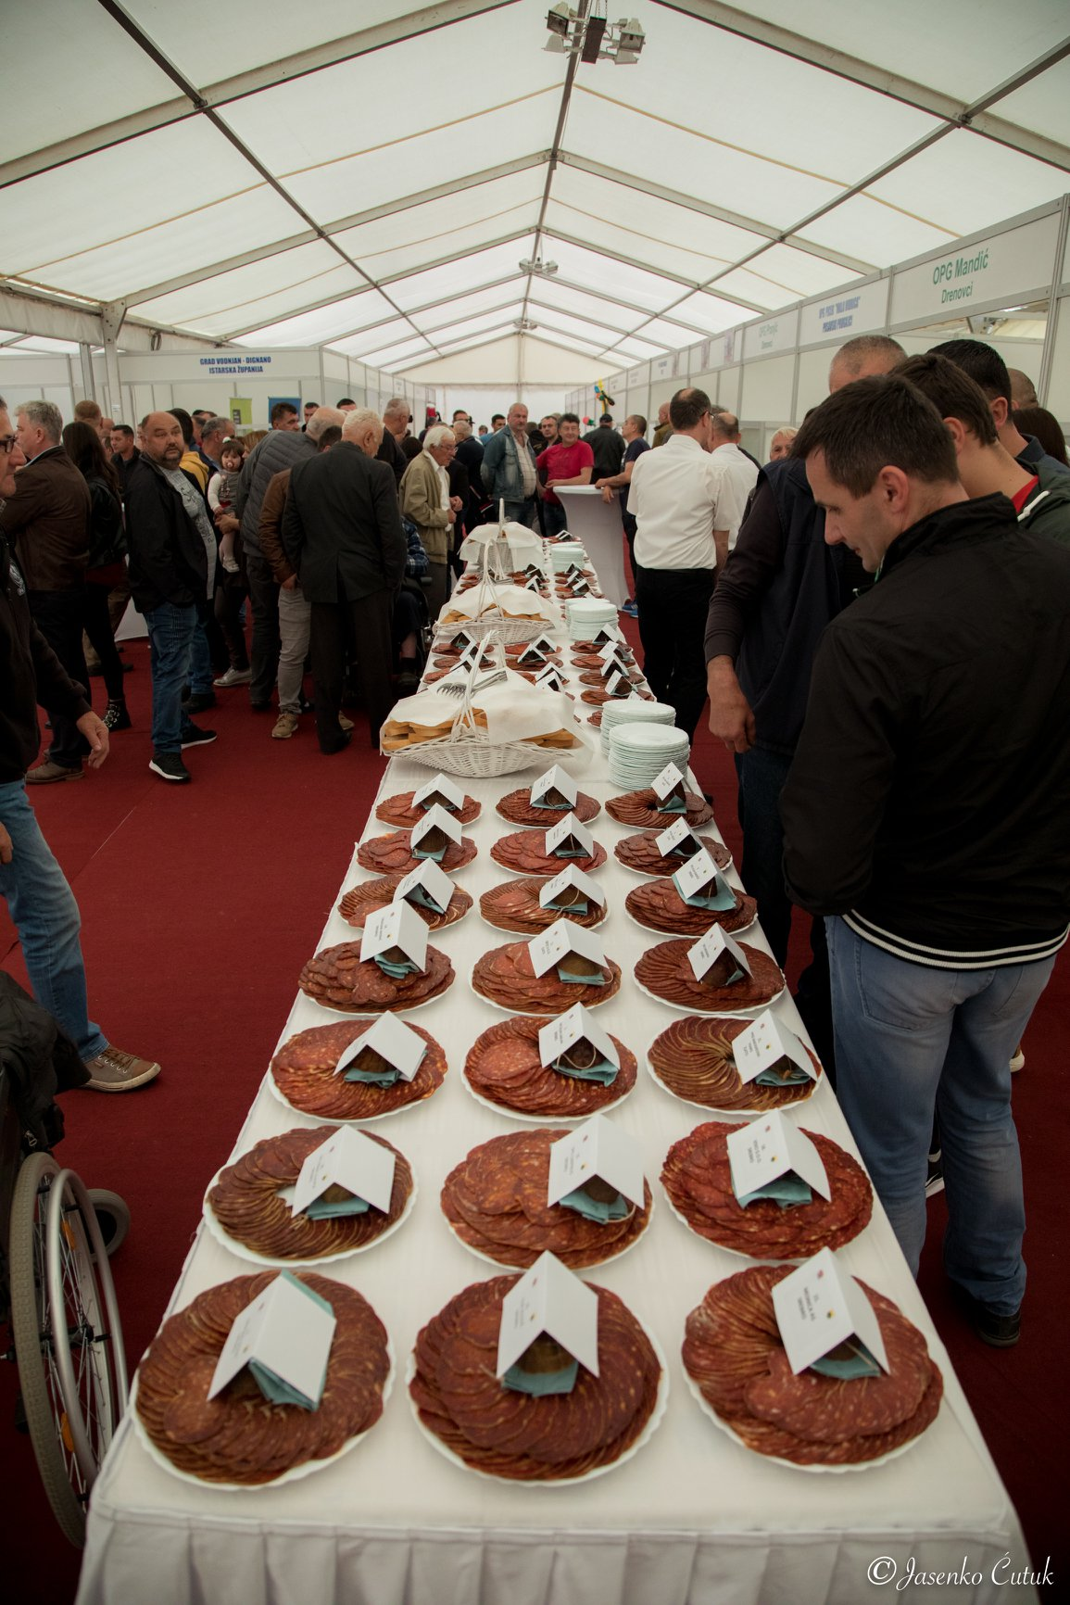

OPĆI DIO PRORAČUNA

PRIHODI PRORAČUNA

Ukupni prihodi i primici Proračuna za 2022. godinu planirani su u iznosu od 31.953.000,00 kuna, od toga:

prihodi poslovanja 29.352.000,00 kuna
  - prihodi od poreza - porez na dohodak, prirez, porez na promet nekretnina, općinski porezi: porez na potrošnju, porez na kuće za odmor, porez na korištenje javnih površina;
  - pomoći – pomoći iz državnog i županijskog proračuna, pomoći od sredstva EU ili drugih međunarodnih organizacija, te pomoći od ostalih subjekata unutar općeg proračuna;
  - prihodi od imovine – prihodi od zakupa, koncesije, kamate, ostali prihodi od financijske i nefinancijske imovine;
  - prihodi od upravnih i administrativnih pristojbi, pristojbi po posebnim propisima i naknade: komunalna naknada i komunalni doprinos, upravne pristojbe, boravišna pristojba, šumski doprinos, ostale pristojbe i naknade;
  - kazne, upravne mjere i ostalo - kazne, prihodi od provedbe upravnih postupaka.

prihodi od prodaje nefinancijske imovine 601.000,00 kuna
  - prihodi od neproizvedene imovine (prirodna bogatstva, zemljišta), prihodi od proizvedene dugotrajne imovine (građevinski objekti, stambeni objekti), prihodi od prodaje građevinskog zemljišta u Poduzetničkoj zoni Otok.

- Primici od kratkoročnog zaduživanja 2.000.000,00 kuna

RASHODI PRORAČUNA

Ukupni rashodi i izdaci Proračuna za 2022. godinu planirani su u iznosu od 31.953.00,00 kuna, od toga:

rashodi poslovanja 21.474.000,00 kuna
  - rashodi za zaposlene (plaće, naknade i doprinosi za djelatnike Upravnih odjela, djelatnice u program Zaželi, djelatnici u program Javnih radova);
  - materijalni rashodi (naknade troškova zaposlenicima, uredski materijal, energija, telefon, pošta, intelektualne usluge, reprezentacija, naknade vijećnicima, održavanje komunalne infrastrukture);
  - financijske potpore proračunskim korisnicima Grada Otoka (Otočka razvojna agencija, Predškolska ustanova “Pupoljak” , Gradska knjižnica, Ustanova Virovi)
  - financijski rashodi (platne usluge, bankarske usluge);
  - subvencije (subvencije poljoprivrednicima i obrtnicima);
  - pomoći (tekuće i kapitalne pomoći);
  - naknade građanima i kućanstvima (pomoći obiteljima i kućanstvima, stipendije i školarine, pomoć za novorođenčad i sufinanciranje cijene prijevoza);
  - ostali rashodi (tekuće i kapitalne donacije, naknade šteta i dr.).

rashodi za nabavu nefinancijske imovine 8.429.000,00 kuna
  - nabava neproizvedene imovine (materijalna imovina – prirodna bogatstva);
  - nabava proizvedene dugotrajne imovine (građevinski objekti, postrojenje i oprema, prijevozna sredstva, nematerijalna proizvedena imovina);
  - Provedba projekata sufinanciranih iz EU I drugih fondova ( Rekonstrukcija vrtića u Otoku, Projekt Vrata Spačvanskog bazena, Projekt Zaželi)
  - dodatna ulaganja na nefinancijskoj imovini.

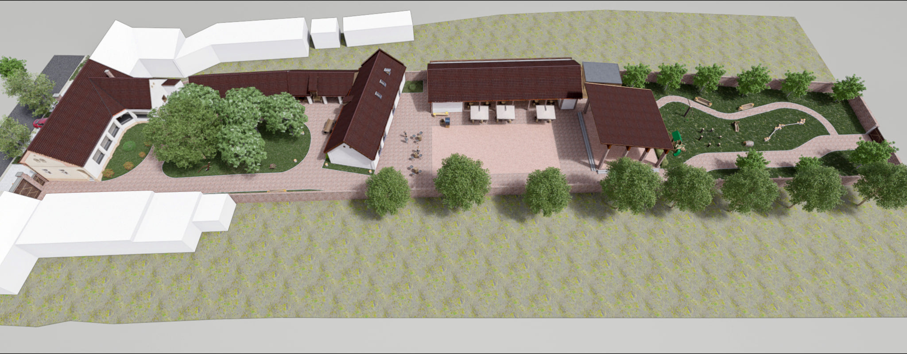

Uređenje Tradicijske kuće u Komletincima

Rekonstrukcija dječeg vrtića u Otoku

Poduzetnički inkubator

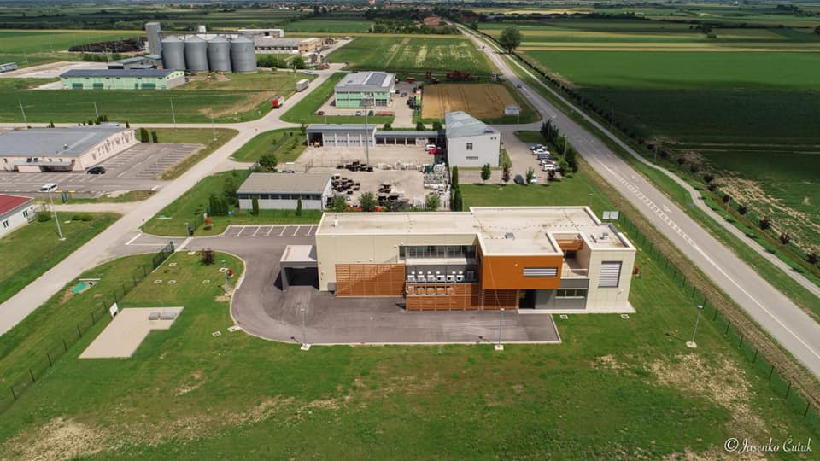

BROJČANA OZNAKA I NAZIV PRORAČUNSKE POZICIJE
31,953,000.00
SVEUKUPNI RASHODI

9,789,000.00
Razdjel: UPRAVNI ODJEL ZA KOMUNALNO GOSPODARSTVO I PRAVNE POSLOVE
100,00
R.103.

7,934,000.00
GLAVA 8 KOMUNALNA DJELATNOST
81,05
R.103.08.

7,041,000.00
ODRŽAVANJE KOMUNALNE INFRASTRUKTURE
71,93
R.103.08.01.

200,000.00
PLAN RAZVOJNIH PROGRAMA
2,04
R.103.08.02.

1,452,000.00
GLAVA 9 SOCIJALNA SKRB
14,83
R.103.09.

250,000.00
SUFINANCIRANJE TROŠKOVA STANOVANJA
2,55
R.103.09.01.

752,000.00
POMOĆ OBITELJIMA I KUĆANSTVIMA
7,68
R.103.09.02.

450,000.00
POMOĆ OSOBAMA TREĆE ŽIVOTNE DOBI
4,60
R.103.09.03.

403,000.00
TEKUĆI PROGRAMI
4,12
R.103.10.

403,000.00
TEKUĆI PROGRAMI
4,12
R.103.10.01.

4,325,000.00
Razdjel: UPRAVNI ODJEL ZA DRUŠTVENE DJELATNOSTI, SAMOUPRAVU I OPĆE POSLOVE
100,00
R.104.

242,000.00
GLAVA 5: BRIGA O DJECI
5,60
R.104.05.

20,000.00
PREDŠKOLSKI ODGOJ
0,46
R.104.05.01.

222,000.00
OSNOVNO ŠKOLSTVO
5,13
R.104.05.02.

910,000.00
GLAVA 6: JAVNE POTREBE U ŠPORTU I REKREACIJI
21,04
R.104.06.

60,000.00
TEKUĆI PROGRAMI
1,39
R.104.06.01.

1,020,000.00
GLAVA 7: JAVNE POTREBE U KULTURI I INFORMIRANJU,
23,58
R.104.07.

1,010,000.00
TEKUĆI PROGRAMI
23,35
R.104.07.01.

10,000.00
PLAN RAZVOJNIH PROGRAMA
0,23
R.104.07.02.

1,660,000.00
GLAVA 10 RAZVOJ ZAJEDNICE
38,38
R.104.10.

120,000.00
TEKUĆI PROGRAMI
2,77
R.104.10.01.

395,000.00
RAZVOJ CIVILNOG DRUŠTVA
9,13
R.104.10.02.

1,145,000.00
26,47
R.104.10.03.

493,000.00
GLAVA 11 ZAŠTITA I SPAŠAVANJE
11,40
R.104.11.

320,000.00
DVD OTOK
7,40
R.104.11.01.

130,000.00
DVD KOMLETINCI
3,01
R.104.11.02.

9,951,000.00
RAZDJEL 1: UPRAVNI ODJEL ZA FINANCIJE, GOSPOD. I POLJOPRIVRE DU
100,00
R.105.

7,470,000.00
GLAVA 1: PREDSTAVNIČKA I IZVRŠNA TIJELA
75,07
R.105.01.

231,000.00
TEKUĆI PROGRAMI
2,32
R.105.01.01.

7,239,000.00
TEKUĆI PROGRAMI
72,75
R.105.01.02.

2,481,000.00
GLAVA 4: GOSPODARENJE GRADSKOM IMOVINOM
24,93

R.105.04.01.

1,221,000.00
PLAN RAZVOJNIH PROGRAMA
12,27
R.105.04.02.

7,848,000.00
RAZDJEL 2: PRORAČUNSKI KORISNICI
100,00
R.601.

210,000.00
GLAVA 1: GRADSKA KNJIŽNICA
2,68
R.601.01.

210,000.00
TEKUĆI PROGRAMI
2,68
R.601.01.01.

2,453,000.00
GLAVA 2: DJEČJI VRTIĆ
31,26
R.601.02.

2,453,000.00
TEKUĆI PROGRAMI
31,26
R.601.02.01.

720,000.00
GLAVA 3: RAZVOJNA AGENCIJA
9,17
R.601.03.

720,000.00
TEKUĆI PROGRAMI
9,17
R.601.03.01.

4,465,000.00
GLAVA 4: USTANOVA VIROVI
56,89
R.601.04.

4,465,000.00
TEKUĆI PROGRAMI
56,89

0

U Posebnom dijelu Proračuna planirani su rashodi i izdaci po programima, a unutar istih po aktivnostima i projektima u okviru razdjela/glava definiranih u skladu s organizacijskom klasifikacijom Proračuna.

Naziv | Iznos
Aktivnosti Gradskog vijeća | 220.000,00
Aktivnosti Ureda gradonačelnika | 50.000,00
Opći, upravni i administrativni poslovi | 1.800.000,00
Financijski poslovi | 200.000,00
Otočka razvojna agencija | 720.000,00
Predškolski odgoj | 2.453.000,00
Osnovno i srednjoškolsko obrazovanje i stipendiranje učenika | 650.000,00
Gradovi i općine - prijatelj djece | 5.250,00
Socijalna skrb | 1.452.000,00
Protupožarna zaštita | 440.000,00
Razvoj sporta i rekreacije | 850.000,00
Promicanje kulture | 450.000,00
Ostale društvene djelatnosti | 395.000,00
Turizam | 160.000,00
Poljoprivreda I obrtništvo | 1.000.000,00
Tekuće i investicijsko održavanje objekata | 250.000,00
Tekuće održavanje sakralnih objekata | 800.000,00
Tekuće održavanje cesta | 1.050.000,00
Tekuće održavanje javnih površina | 1.480.000,00
Tekuće održavanje javne rasvjete | 397.000,00
Tekuće kanalske mreže I poljskih puteva | 805.000,00
Ostale komunalne usluge | 650.168,00
Kapitalna ulaganja u ceste | 1.980.000,00
Kapitalna ulaganja u javne površine | 850.00,00
Kapitalna ulaganja u javnu rasvjetu | 400.000,00
Kapitalna ulaganja u groblja | 80.000,00
Kapitalna ulaganja u vatrogasne objekte | 100.000,00
Prostorno planska dokumentacija | 800.000,00
Planovi i programi razvoja | 250.000,00
Sufinanciranje izgradnje vodovodne i kanalizacijske mreže | 1.100.000,00
Ublažavanje posljedica od elementarne nepogode | 10.000,00

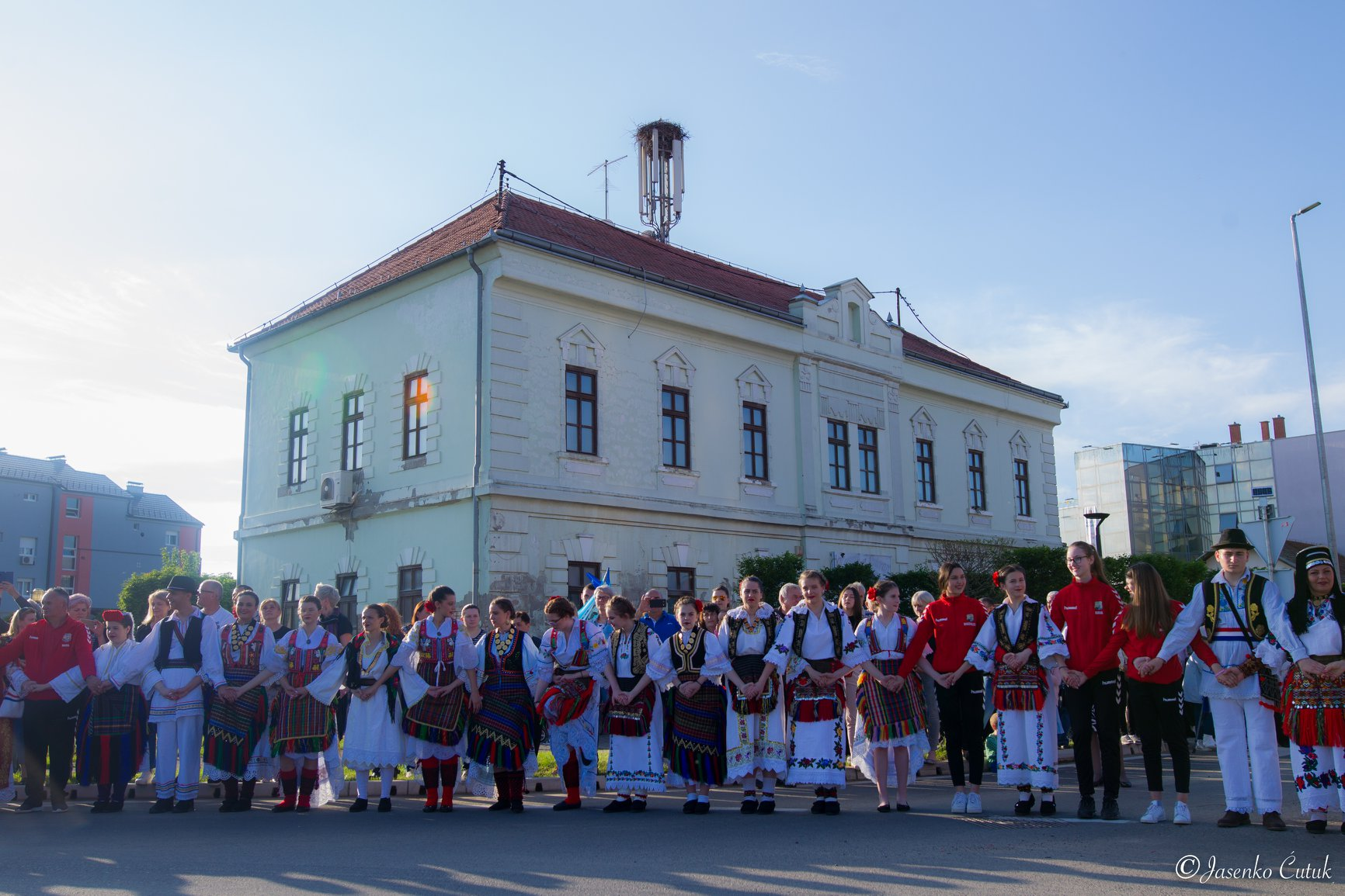

KONTAKT

GRAD OTOK
Upravni odjel za financije, gospodarstvo I poljoprivredu
Trg kralja Tomislava 6/A 51 32252 Otok
Tel: +385 32 373 350
info@otok.hr

